1. „Przywitajcie bociana”
Potrzebujemy papierowe tacki papier kolorowy czarny i czerwony mogą być też farby. Z tacek wycinamy skrzydła ozdabiamy i doklejamy czerwone nogi i dziób.

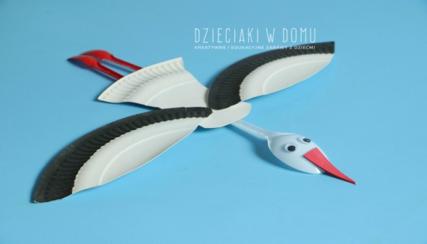

Popracowaliśmy manualnie a teraz trochę ruchu dla zdrowia.
2.„Gra dla całej rodziny”
Mamo, Tato przygotujcie kartki na których napiszecie zadania np.
Kartki możesz pokazywać lub rozłożyć na dywanie.
Naśladuj zwierzątko np.(psa ,kota konia)
Uśmiechnij się,
Zaśpiewaj piosenkę
Stań na jednej nodze
Przybij piątkę
Zrób pajacyka
Klaśnij przed sobą lub za sobą .
3.Wiersz do słuchania i do nauki

Bocianie, bocianie
Bocianie przybyłeś dziś do nas,
witają cię dzieci i łąka zielona.
Dostojnie twe nogi stąpają po trawie,
czarno- białe pióra w słońcu lśnią ciekawie.
Tak jak ty wysoko nogi podnosimy,
kle, kle zaśpiewamy z tobą boćku miły.

